VERSENYÉRTESÍTŐ
HOMOKHÁTI JONATHERMÁL KUPA
Papp János Emlékverseny
3 NAPOS NEMZETKÖZI TÁJÉKOZÓDÁSI FUTÓVERSENY
FISCHERBÓCSA – KISKUNMAJSA - SZANK
2018. MÁJUS 19 - 21. (szombat - hétfő)
Szeretettel köszöntjük a verseny valamennyi résztvevőjét!
Rendezőség:
Maccabi Vívó és Atlétikai Club Tájékozódási Futó Szakosztálya
A verseny fővédnöke:
Patkós Zsolt
Szank Község polgármestere
A verseny védnökei:
Sánta Gizella
Ruzsa Község polgármestere
Sulyok Ferenc
KEFAG - Kiskunsági Erdészeti és Faipari ZRt. vezérigazgatója
Szikora Gyula
Jonathermál Gyógy- és Élményfürdő Motel, Kemping elnök-vezérigazgatója
A verseny főtámogatója
Szank Község Önkormányzata
Ruzsa Község Önkormányzata
Kiskunmajsa Város Önkormányzata
Jonathermál Gyógy- és Élményfürdő Motel, Kemping
KEFAG - Kiskunsági Erdészeti és Faipari Zrt.

Támogatók
Jonathermál Zrt.  Gyógy- és Élményfürdő  Kiskunmajsa | Szank Község  Önkormányzata | Kiskunmajsa Város  Önkormányzata. | Ruzsa Község  Önkormányzata
MOL NyRt. | Molnár Autóház  Szeged | Kiskunsági Erdészeti  és Faipari Zrt. | ToolTechnik Kft.
Üllés Község Önkormányzata | Pusztamérges Község Önkormányzata | Öttömös Község Önkormányzata | Szeged-Csanád Egyházmegye
 |  | 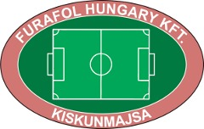
Bástya Hotel Makó | Maccabi VAC Hungary | Furafol Hungary Kft. | Magyarvíz Kft
Rádió 7 Netion Informatika PC-BOX Kft. |  |  | Zomko Kft.
Palarex Reklámdekor | Puszta Solar |  | Decathlon
Ördög Anikó
Tápai Dénes Egyéni Vállalkozó
Hachbold Gábor Egyéni Vállalkozó
Halasi Ferenc Egyéni Vállalkozó
Halasi László Egyéni Vállalkozó

A verseny rendezője:
Maccabi Vívó és Atlétikai Club Tájékozódási Futó szakosztálya
Telefon: +36-30-2068535
Email: paskujm@gmail.com
Web: www.tajfutas.maccabi.hu
Versenybíróság
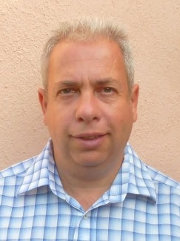 | 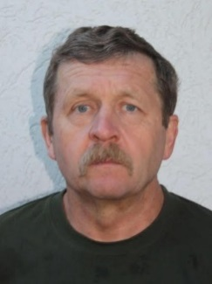 | 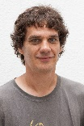 | 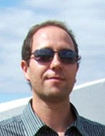
Verseny elnök  Paskuj Mátyás | Ellenőrzőbíró  Spiegl János | Pályakitűző  Szőri Kornél | Pályakitűző  Forrai Miklós | Pályakitűző  Forrai Gábor

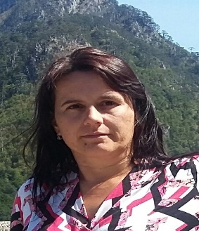 |  | 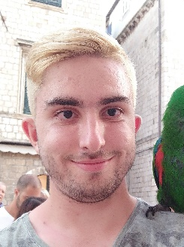 | 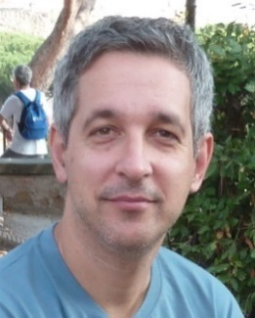
Titkár, verseny-iroda vezető  Paskuj Mátyásné | Rajtvezető  Máriás Bence Dániel | SportIdent:  Ambrus András | Felvezetés vezető, szpíker  Ács Gábor
A verseny formája
Homokháti Jonathermál Kupa: 3 napos, 3 fordulós, összetett, nappali, egyéni országos rangsoroló verseny.
Egyfordulós, éjszakai, egyéni regionális rangsoroló verseny.
Homokháti Jonathermál váltó: 2 x 2 fős, regionális rangsoroló váltóverseny.
Program
 |  |  | Versenytáv | Pályakitűző | Ellenőrző bíró
május 19. szombat | 14:00 | 1. futam | középtáv | Szőri Kornél | Spiegl János
május 19. szombat | 21:30 | éjszakai | Középtáv (városi) | Forrai Miklós | Spiegl János
május 20. vasárnap | 10:00 | 2. futam | középtáv | Szőri Kornél | Spiegl János
május 20. vasárnap | 14:00 | váltó |  | Forrai Gábor | Spiegl János
május 21. hétfő | 10:00 | 3. futam | normáltáv | Szőri Kornél | Spiegl János

Versenyközpont és cél
Fischerbócsa: GPS koordináta: É 46.612476, K 19.550770

Megközelítés
Gépjárművel: Kiskunmajsáról Soltvadkert felé indulunk. Tázlár községben a nagy kereszteződésben jobbra kanyarodunk (nincs kiírva semmi), majd 8 km után elérjük Fischerbócsát, ahol jobbra kanyarodunk egy homokos útra. 1700 méter után elérjük a parkolót. Közlekedjetek óvatosan!
Kecskemét felől érkezők az 54. számú úton balra kanyarodnak a 33,8-as km-nél Fischerbócsa felé, majd a faluban egy éles jobb kanyar után balra fordulnak a homokos útra. Az oda jutást táblákkal jelöljük.
Az éjszakai verseny célja (É 46.524292, K 19.746919) a Jonathermál Gyógyfürdő területén lesz, ami az ÉNy-i parkoló felől közelíthető meg (lásd térképvázlat).
Versenyközpont / Event center
Googlelink:https://www.google.com/maps/d/edit?hl=hu&authuser=0&mid=18mhG4XkAtEPc61AMteL7dsvckv4

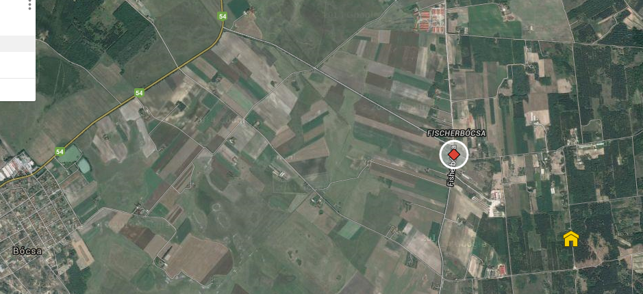

Parkolás
Versenyközpont / Event center
Versenyközpont / Event center
A céltól 150 m-re, ami magánterület! Kérünk mindenkit, hogy csak a kijelölt helyeken parkoljon. A parkolás parkolójeggyel lehetséges, mind a 3 versenynapon.
A parkolójegyet a parkolási területre való belépés előtt kell megvásárolni, kérjük, hogy lehetőleg a pontos összeget készítsétek elő, hogy elkerüljük a torlódásokat a parkolók bejáratánál. Kérjük, hogy a jegyet jól láthatóan a gépkocsi szélvédője mögé helyezzétek el!
Bérlet 3 napra: 500,– Ft
Napi jegy: 200,–Ft/nap
Kérjük a rendezők utasításainak betartását!
Helyi szállítás
Szervezett szállítás nem lesz, de a május 15-ig jelzett egyéni igények esetében megszervezzük az eljutást a VK-ba. Kérjük, hogy elsődlegesen a tájfutó társak segítségét vegyétek igénybe!

Jelentkezés a versenyközpontban
Május 19. szombat: 12:00–13:30 óráig.
Az éjszakaira a VK-ban 17:00-ig, illetve az éjszakai verseny céljában 20:00–21:30-ig.
Május 20. vasárnap: 08:00–09:30 óráig, váltóra: 12:00-ig
Május 21. hétfő: 08:30–09:30 óráig.
Jelentkezés menete:
A csapatvezetőknek átadjuk a versenyanyagot (a teljes részvételi költség befizetése után), amely csak az előre igényelt szolgáltatásokat tartalmazza. Egyéni jelentkezésre nincs lehetőség, kizárólag teljes egyesületi versenyanyagot adunk ki.
Új nevezés és módosítás csak az üres helyek erejéig lehetséges, 2018.05.15. kedd éjfélig email-ben nevezes@maccabi.hu, utána már csak a helyszínen.
Nevezési díjak 2018.05.06 után és a helyszínen:
Homokháti Jonathermál Kupa F/N -18 és 60- |  | Homokháti JonathermálKupa  F/N 20-55 |  | Homokháti Jonathermál Kupa Nyílt | Éjszakai | Váltó
1 nap | 3 nap | 1 nap | 3 nap | 1 nap
1900 Ft | 4900 Ft | 2700 Ft | 7100 Ft | 1500 Ft | 1800 Ft | 3600 Ft
Magasabb díjkategóriába való módosítás esetén a nevezési díj különbözetét ki kell fizetni.
A dugóka módosítás díjtalan. Dugóka bérlet: 300 Ft / fő / futam.
A 10–14-es kategóriákban indulóknak ingyenes dugókát biztosít az MTFSZ.
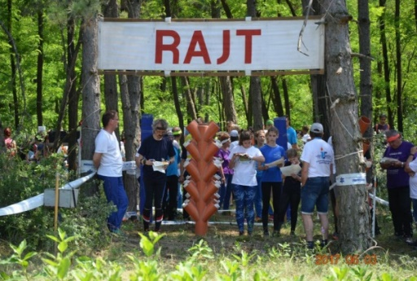 | 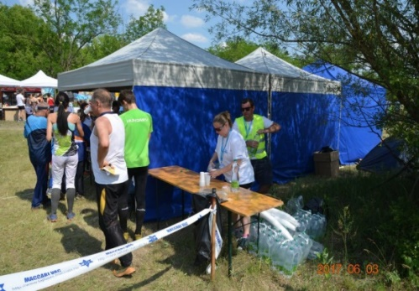
Az egyesületen kívüli és külföldi versenyzőktől dugóka bérlésekor egy fényképes igazolványt vagy 10 000 Ft letéti díjat kérünk letétbe átvételi elismervény ellenében.
Dugóka elvesztése esetén a dugóka árát meg kell téríteni.
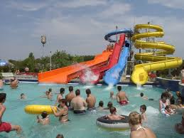
A verseny ideje alatt minden versenyző 50%-os kedvezménnyel válthat belépőt a Jonathermál Gyógy- és Élményfürdőbe. (2018. május 19. szombat délutántól május 21. hétfő estig). A versenyanyaggal együtt kapott karszalag jogosít a Fürdőbe való belépésre.
A gyorsabb jelentkezés érdekében, aki bármit módosít, vagy a helyszínen nevez, azt kérnénk, hogy még a sorba állás előtt, az értesítő végéről kinyomtatható űrlap kitöltésével tegye meg.(Az űrlap a helyszínen is ki lesz helyezve.)

Tájékoztatunk benneteket, hogy a versenykiírásban szereplő nevezési díjak, nem tartalmazzák a napi versenyengedély költségét, vagyis aki minősítő kategóriába szeretne indulni és nincs versenyengedélye 2018-ra annak futamonként 600 Ft-ot az éjszakai és váltó indulás esetén 300 Ft-ot kell felszámolnunk.
A nem minősítő kategóriára (Nyílt, F/N 10D, 10DK) ez nem vonatkozik.
A 2018. MÁJUS 15-ig kiváltott versenyengedélyeket tudjuk figyelembe venni!
Kategóriák
Homokháti Jonathermál Kupa: F/N10DK, F10D, F12C, F14C, F16B, F15-18C, F18B, F21A, F21B, F21BR, F21C, F35BR, F45A, F45BR, F50A, F55A, F60A, F65A, F70A, F75A, N10D, N14C, N15-18C, N18B, N21A, N21BR, N21C, N35BR, N40A, N45A, N50A, N55A, N65A, N70A, NYK, NYTR, NYTH
Éjszakai: F18B, F21A, F21BR, F45A, F55B, F65B, N18B, N21BR, N35A, N45A, N55A, NYÍLT

2X2 fős váltó: F21, N21, F50, MIX
Az alábbi kategóriákat vontuk össze:
Homokháti Jonathermál Kupa |  |  |  | Éjszakai
F10DK | → | F/N10DK |  | F20A | → | F21A
F14B | → | F16B |  | F35A | → | F21A
F20A | → | F21A |  | F35BR | → | F21BR
F35A | → | F21B |  | N65A | → | N55A
F40A | → | F21B
N10DK | → | F/N10DK |  | Váltó
N12C | → | N14C |  | F14 | → | MIX
N14B | → | N14C |  | F18 | → | F21
N16B | → | N18B |  | F35 | → | F21
N20A | → | N21A
N21B | → | N21A
N45BR | → | N35BR
N60A | → | N55A
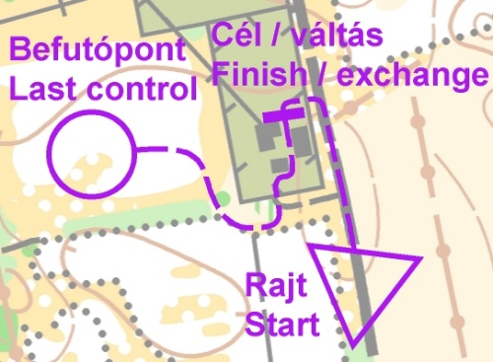
A váltó versenyformája:
2x2 fős, farsta típusú. A kétfős váltó egyik tagja lesz az első és a harmadik futó, a másik tag pedig a második és a negyedik futó.
Átfutópont nem lesz, a pályák utolsó 200 métere a célterületről jól látható. A részpályák rövidek, kb. 8-15 perc alatt teljesíthetőek.
A váltó összeállításokat kérjük mielőbb, de legkésőbb
a váltó napján (vasárnap) 12:00-ig az értesítő végén található űrlapon leadni.

Cél - rajt távolság
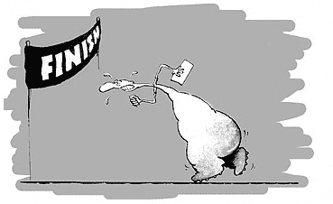
1. nap: 2000 m
Éjszakai: 450 m
2. nap:
VK-Rajt: 1700 m; Cél-VK: 1800m
3. nap: 1500 m
Váltó: 0 m
Kék fehér szalagozás mentén.
2. napi cél: kihelyezett cél lesz minden kategóriának a VK-tól 1800 m-re.
Rajtolás módja
A rajtfolyosóba 3 perccel a rajtidő előtt kell belépni. A térképek térképtartó állványon lesznek elhelyezve. A térképfelvétel 1 perccel a rajtidő előtt lehetséges.
Kérünk mindenkit, hogy a kategóriát ellenőrizze a térképen! A térképrajtig, melynek helyét bója jelzi, a piros-fehér szalagozás követése kötelező!
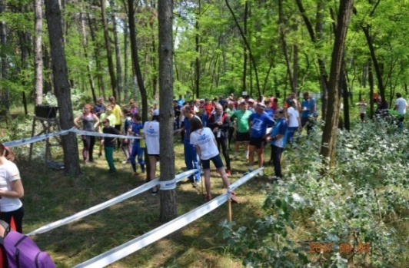
A nyílt és a 10DK kategóriáknak szabad rajtolás lesz külön rajtfolyosóból. Az ide nevezettek mindhárom napon a versenyidő 90 percéig jelentkezhetnek a rajtban, ahol a rajtszemélyzettel egyeztetett percben rajtolhatnak. Rajt idejüket külön SI-doboz rögzíti, térképfelvétel saját időből.
Esetleges torlódás esetén legyetek türelmesek!
A rajtszemélyzetnek átadott, így rajtban hagyott felszereléseket a rajt bontása után a VK-ba visszaszállítjuk. A leadott tárgyakért felelősséget nem vállalunk!
A váltóverseny 0 ideje előtt 15 perccel a váltás és a térképfelvétel módjáról bemutatót tartunk a célban.
Rajtszám:
Csak a váltó versenyen lesz, amelynek viselése kötelező. Kérünk mindenkit, hogy biztosítótűt hozzon magával. Igény esetén a versenyirodán kapható.
Terep:
Homokháti Jonathermál Kupán: Változatos fedettségű, alföldi homokbuckás terület, nagyrészt jól futható fenyőerdőkkel, nyílt és félig nyílt területekkel, bokros és borókás részekkel.
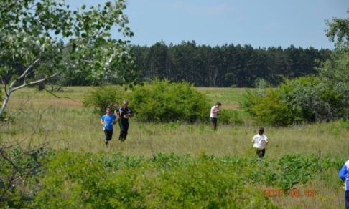 | 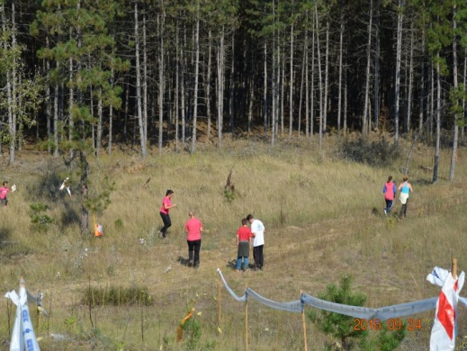 | 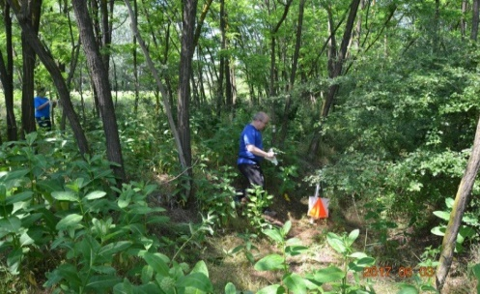

Térkép
Homokháti Jonathermál kupán: 2015-2018-ban helyesbített, 1:10000 és 1:7500 méretaránnyal, 2m-es alapszintközzel. Az 1. és 2. napi középtávú versenyen a szenior kategóriák 1:7500-as méretaránnyal futnak.
Éjszakain: 2016-18-ban helyesbített, 1:5000 méretaránnyal, 1m-es alapszintközzel
Digitálisan nyomtatva Pretex vízálló papírra.
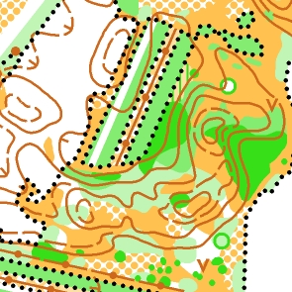 |  | 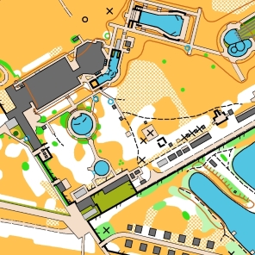
Mérete:
Homokháti Jonathermál Kupa 1. és 2. nap, valamint az Éjszakain: 21,5cm x 30,5cm (A/4)
Homokháti Jonathermál Kupa 3. nap: 30,5cm x 43cm (A/3)
Váltó: 15cm x 21,5cm (A/5)
Térkép helyesbítői: Forrai Gábor, Forrai Miklós
A térképeket csak a váltóversenyen kell leadni, de a többi futamon számítunk a sportszerű magatartásotokra, hogy nem mutatjátok meg a pályátokat a verseny előtt lévő sporttársaknak.
Pontmegnevezés (szimból): A pótszimbólok a rajt területre való belépés előtt lesznek elhelyezve és megtalálható a térképen is. A váltó versenyen pótszimból nem lesz. Ollót, átlátszó ragasztószalagot biztosítunk.
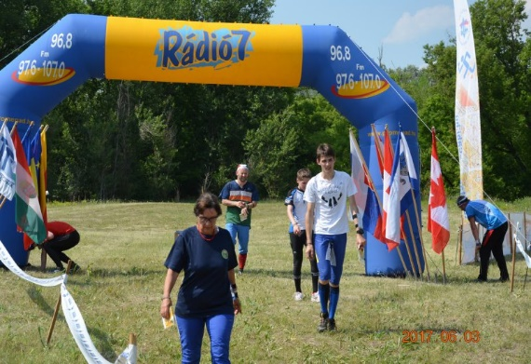
Frissítőpont: A Homokháti Jonathermál Kupa harmadik napján, a térképen jelölt helyen.
Frissítő: A befutó versenyzők ásványvizet kapnak a célban. Kérjük, hogy az üres műanyag palackokat a kijelölt szelektív hulladékgyűjtőkbe rakjátok.
Ellenőrző pontok felszerelése: Állvány, narancs-fehér bója, SI-doboz, hagyományos lyukasztó. A kód az állvány tetején vízszintesen vagy az oldalán függőlegesen elhelyezkedő SI-dobozon található.
Pontérintés igazolása:
SPORTident elektronikus pontérintő rendszerrel. Az ellenőrzőpontokon hagyományos lyukasztó is található (fehér állványokon függőlegesen), melyet akkor kell használni, ha a SPORTident nem működne, ilyenkor a térkép szélére kell lyukasztani, és a célban ezt közölni kell.

Versenyidő
Homokháti Jonathermál Kupa 1 nap: 90perc,
Homokháti Jonathermál Kupa 2. nap: 90 perc,
Homokháti Jonathermál Kupa 3. nap: 180 perc
Éjszakai verseny: 90perc
Váltó: 60perc / fő
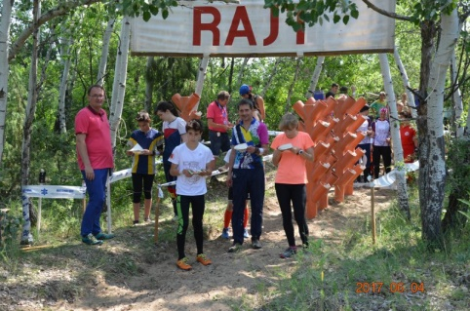 | 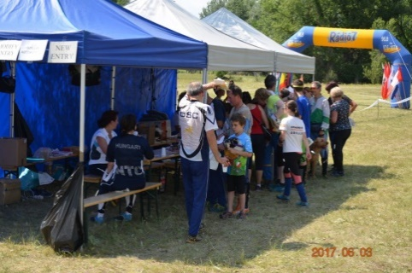 | 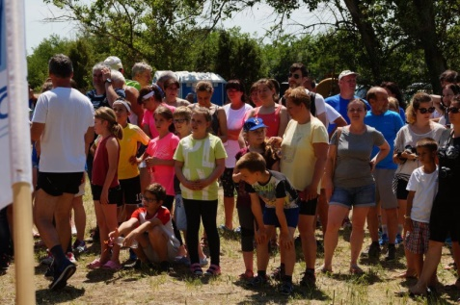
1. versenynap sajátosságai
Az FN10D, 10DK, 12C, 14C, 15-18C, NYK kategóriák kivételével minden kategória pályája - a pályák vége felé, a cél közelében - egy kordonszalagból felépített labirintust tartalmaz pályán-ként 3 belső ponttal, melynek 1:500-as és a szenioroknak 1: 375-ös méretarányú térképe, a versenytérkép bal alsó sarkában helyezkedik el. A labirintus teljesítése kötelező! A labirintus a normál tájfutó pályát megszakítja (a térképen önálló, elkülönülő nyomatként jelentkezik). A labirintus ki és belépési pontja azonos, azt mind belépéskor, mind kilépéskor érinteni kell. A labirintus teljesítése után a normál tájfutó pálya folytatódik. A labirintus pontjai a pálya többi pontjainak sorszámozásához illeszkednek. A labirintus belső pontjait a szimból sorszámukkal és kódjukkal tartalmazza, de pontmegnevezésük nem lesz feltüntetve. A sorszámuk és kódjuk az alaprajzra lesz nyomtatva. A labirintus minden - a versenyző térképére berajzolt- pontját, a megfelelő sorrendben teljesíteni kell.
A labirintust alkotó kordon alatt átbújni, fölötte átugrani, rajta átnyúlva pontot fogni szigorúan tilos! Ennek betartását versenybíróink ellenőrzik, a szabályszegőket kizárjuk a versenyből.
Esetleges torlódás esetén viselkedjünk sportszerűen!
Példa:
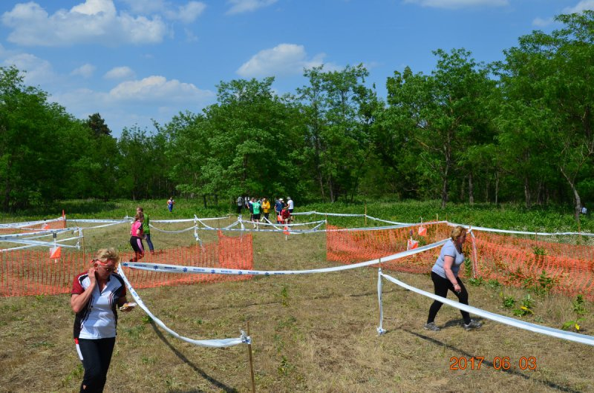
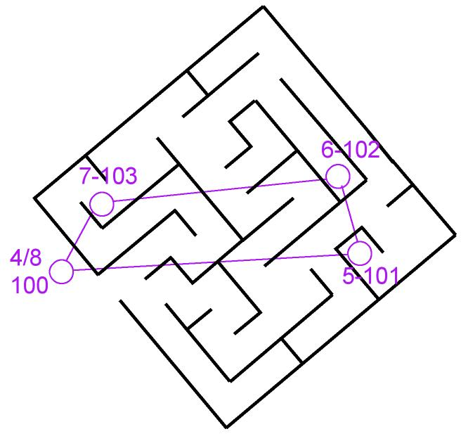

ÉJSZAKAI VERSENY CÉL:
Az éjszakai verseny célja (É 46.524292, K 19.746919) a Jonathermál Gyógyfürdő területén lesz, ami az ÉNy-i parkoló felől közelíthető meg (lásd térképvázlat).
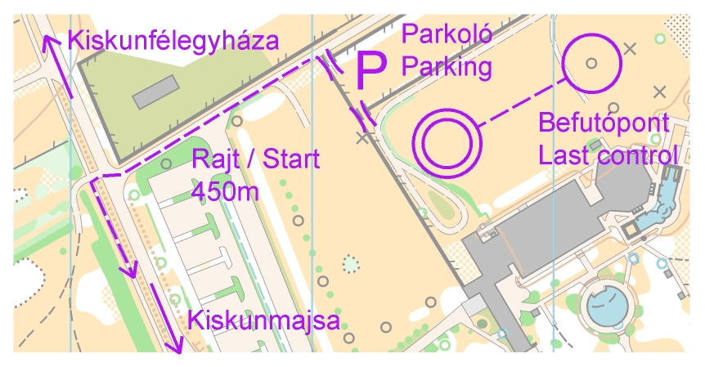
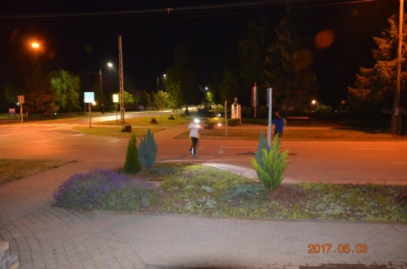 | 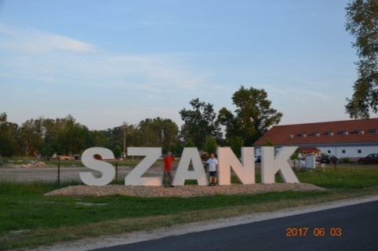 | 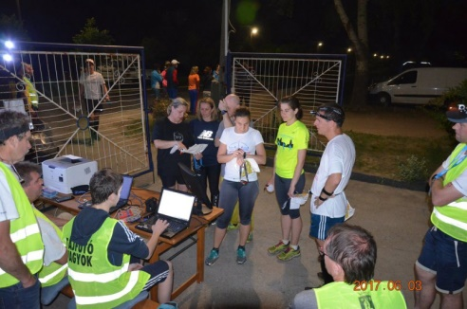
Eredményközlés
A verseny alatt nem tervezünk folyamatos papír alapú eredményközlést. A versenyközpontban on-line eredményközlő rendszert fogunk üzemeltetni. Azokon a WiFi-t használni tudó eszközökön, amelyek rendelkeznek WEB böngészővel is, folyamatosan követni tudjátok az eredményeket. Az eredmények ingyenes WiFi szolgáltatáson keresztül lesznek elérhetőek, mobil Internet használata nem szükséges.
Technikai adatok: SSID: eredmeny (nyílt rendszer, jelszó nélkül lehet csatlakozni hozzá).
A böngészőbe a http://eredmeny.hu–t kell beírni. Itt a verseny egyszerűsített honlapját éritek el, ahonnan egy kattintással el tudtok navigálni az on-line eredményekhez. Ki kell választani a kívánt kategóriát, valamint be kell állítani a frissítés időközét (30 másodperc, 1 perc, 2 perc, vagy 5 perc). Kérdés esetén szívesen segítenek a rendezők. A rendezvénysátorban elhelyezett projektorokon az eredmények folyamatosan követhetőek lesznek azok számára is, akik nem rendelkeznek a WiFi-s eszközökkel. Mindhárom nap az eredményeket nyomtatva is megjelenítjük a versenyközpontban.

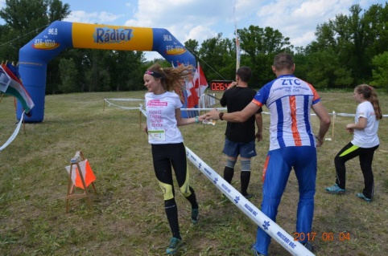 |  | 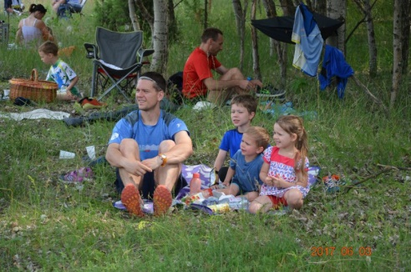

Eredményszámítás:
A Homokháti Jonathermál Kupa eredményét kategóriánként a két középtávú és a normáltávú futamok összetett időeredménye adja. Külön eredményt hirdetünk az éjszakain és a váltón.
Eredményhirdetés
Éjszakai verseny: Jonathermál Fürdő
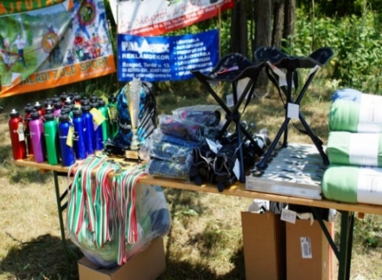
Május 19. szombat: 23 óra a célban
Homokháti Jonathermál KupaKupa Váltóverseny:
Május 20. vasárnap: 15:30 a célban
Homokháti Jonathermál Kupa Nemzetközi Tájékozódási Futóverseny:
Május 21. hétfő: 13:30 a célban
Az eredményhirdetést lehetőség szerint előbbre hozzuk, amennyiben az eredmények alakulása ezt lehetővé teszi. A Nyílt és a 10DK kategóriákban is lesz eredményhirdetés és díjazás.
Díjazás
Az összetett verseny 1–3. helyezettjei valamennyi kategóriában érmet és tiszteletdíjat kapnak. A váltón és az éjszakain az 1–3. helyezettek tiszteletdíjazásban részesülnek.
Gyerekverseny
Mindhárom napon gyerekverseny a cél közelében a verseny ideje alatt. A részvétel minden nap ingyenes, eredményhirdetés nem lesz. Minden induló ajándékot kap.
Eltévedt versenyzők
Eltévedt, ill. a pályát nem teljesített versenyzők is jelentkezzenek a célban. A Cél értesíthető a 06-30-206-85-35 mobil telefonszámon.
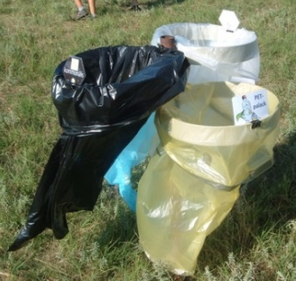
Környezetvédelem:
A versenyen szelektív hulladékgyűjtő szigeteket alakítunk ki [műanyag (PET palack), papír, vegyes szemét]. Kérjük, hogy a környezet védelme és a takarékosság érdekében figyeljetek oda Ti is, hogy mi hová kerül! Köszönjük!

Egyéb
A célban büfé üzemel, hideg és meleg ételek, italok vásárolhatók. Felhívjuk a figyelmeteket, hogy a Pünkösdi ünnepi hétvége miatt vasárnap és hétfőn az üzletek zárva tartanak!
A célterületen bárminemű kereskedelmi tevékenység csak
a Rendezőség írásbeli engedélyével folytatható.
A célban versenyorvos található.
Mosdási lehetőség lesz. Kérjük, hogy a kihelyezett mobil WC-ket használjátok.
A versenyeken mindenki saját felelősségére vesz részt.
A versenyzőkre semmilyen biztosítást nem kötünk.
A vadállomány megóvása érdekében a terepre kutyát kivinni nem szabad és a célban is pórázon kérjük tartani őket.
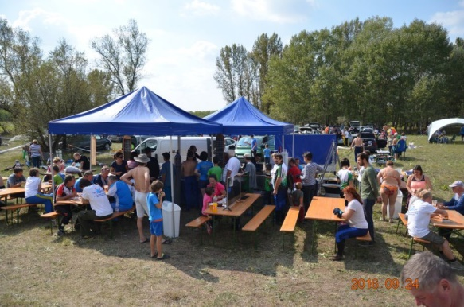
A résztvevők (versenyzők, kísérők, nézők) elfogadják, hogy a versenyen készült képek, videofelvételek – ellenkező értelmű írásos nyilatkozat hiányában – nyomtatott és elektronikus sajtóban, ezen belül az Interneten is közzé tehetők.
A célban, a parkoló területén, a terep bármely részén a rendezőség és az erdészet is szigorúan tiltja a dohányzást, tűzrakást és nyílt láng használatát!
Ügyeljünk a szálláshelyek és versenyközpont épségére, rendjére és tisztaságára!

Célterület vázlat
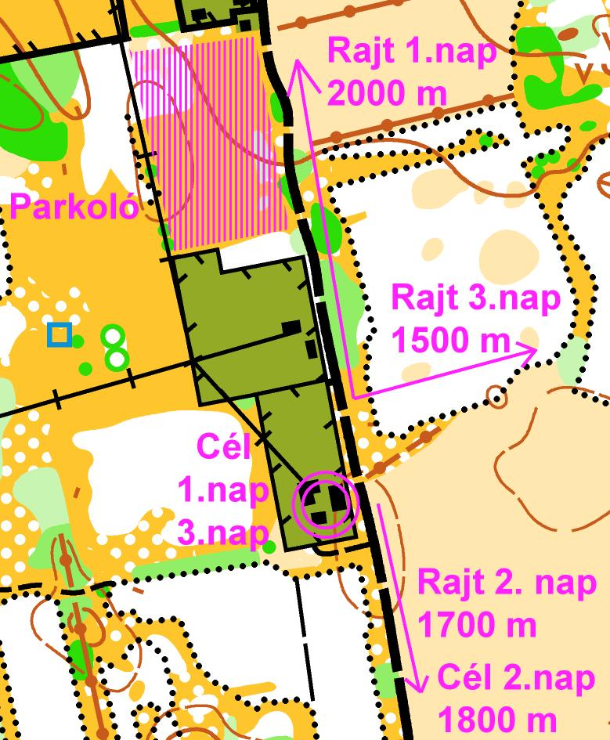
Eredményes versenyzést kíván a rendezőség!

IV. Papp János Emlékverseny
2018. május 21. hétfő

A Homokháti Jonathermál Kupa 3. napján a 2014. szeptember 27-én Tájfutó versenyen elhunyt sporttársunkra emlékezünk.
Az F45A kategória napi győztese elnyeri a Ruzsa Község Önkormányzata által alapított vándorkupát.

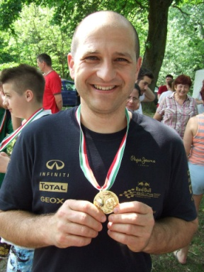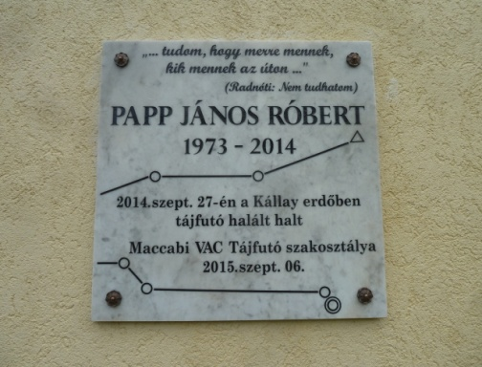

Szállások, helyszínek, címek
A versenyanyaggal együtt kapott karszalag jogosít a tornatermi és Jurta szállás elfoglalására.
Jurta és Tornaterem Szankon: 1000 Ft/fő/éj Sportszálló: 3000 Ft/fő/éj (34 fő)
Cím: Zank Vezér Sportszálló (Jurta-tornaterem) Szank, Halasi út 26.
A szálláshelyeken okozott károkért mindenki saját felelősséggel tartozik!

PÁLYAADATOK
Homokháti Jonathermál Kupa 2018.

 | ÉJSZAKAI |  |  |  |  |  |  |  |  | VÁLTÓ
Kategória | Táv km) | Ep |  | Kategória | Táv (km) | Ep |  |  | Kategória | Táv (km) | Ep
F18B | 4,0 | 19 |  | N18B | 3,3 | 17 |  |  | F21 | 2x2,2 | 10
F21A | 4,4 | 21 |  | N21BR | 3,1 | 16 |  |  | N21 | 2x2,2 | 10
F21BR | 3,3 | 17 |  | N35B | 4,0 | 19 |  |  | F50 | 2x1,7 | 8
F45B | 3,2 | 17 |  | N45B | 3,1 | 16 |  |  | MIX | 2x1,7 | 8
F55B | 2,6 | 14 |  | N55B | 2,4 | 13
F65B | 2,4 | 13 |  | NYK | 2,3 | 14

Kategória | 1.nap |  | 2.nap |  | 3.nap
 | km | ep | km | ep | km | ep
F10D | 1,8/3 | 7 | 1,8/3,3 | 7 | 2,3/3,5 | 8
F/N10DK | 1,7/3 | 7 | 1,8/3,3 | 7 | 2,3/3,5 | 8
F12C | 2,5 | 7 | 2,6 | 8 | 3,8 | 10
F14C | 3,2 | 10 | 3,4 | 11 | 4,7 | 12
F15-18C | 3,6 | 11 | 3,7 | 12 | 5,1 | 10
F16B | 4,1 | 19 | 4,2 | 16 | 5,8 | 14
F18B | 4,8 | 21 | 4,5 | 16 | 7,4 | 20
F21A | 6,7 | 27 | 6,7 | 29 | 11,4 | 27
F21B | 5,2 | 21 | 5,4 | 19 | 8,5 | 27
F21BR | 4,1 | 18 | 4,2 | 16 | 5,7 | 17
F21C | 5,0 | 17 | 5,1 | 15 | 7,9 | 16
F35BR | 3,6 | 17 | 3,7 | 16 | 5,3 | 17
F45A | 5,2 | 20 | 5,1 | 15 | 7,8 | 20
F45BR | 3,3 | 15 | 3,2 | 14 | 4,4 | 13
F50A | 4,2 | 17 | 4,4 | 17 | 6,6 | 19
F55A | 3,8 | 16 | 3,8 | 18 | 5,9 | 17
F60A | 3,4 | 15 | 3,4 | 15 | 5,1 | 17
F65A | 3,1 | 14 | 3,2 | 16 | 4,4 | 13
F70A | 2,7 | 13 | 2,8 | 13 | 4,1 | 12
F75A | 2,3 | 12 | 2.8 | 11 | 3,3 | 11
N10D | 1,8/3 | 7 | 1,8/3,3 | 7 | 2,3/3,5 | 8
N14C | 2,8 | 7 | 2,7 | 9 | 3,6 | 10
N15-18C | 3,1 | 9 | 3,0 | 10 | 4,2 | 11
N18B | 3,2 | 15 | 3,3 | 15 | 4,6 | 15
N21A | 4,5 | 20 | 4,5 | 19 | 7,2 | 21
N21BR | 3,1 | 14 | 3,0 | 14 | 4,4 | 13
N21C | 3,2 | 13 | 3,0 | 9 | 4,5 | 12
N35BR | 3,0 | 14 | 3,1 | 15 | 4,5 | 15
N40A | 3,5 | 17 | 3,6 | 17 | 5,3 | 16
N45A | 3,0 | 13 | 3,0 | 15 | 4,3 | 15
N50A | 2,7 | 13 | 2,8 | 13 | 4,1 | 12
N55A | 2,4 | 13 | 2,5 | 12 | 3,5 | 12
N65A | 1,9 | 12 | 2,1 | 9 | 2,9 | 13
N70A | 1,8 | 11 | 1,9 | 11 | 2,6 | 11
NYK | 2,8 | 8 | 2,4 | 7 | 3,7 | 11
NYTH | 4,8 | 21 | 4,9 | 18 | 6,5 | 19
NYTR | 3,0 | 14 | 2,5 | 11 | 4,2 | 13

Módosító, új nevezés űrlap
 |  | Kérjük NYOMTATOTT NAGYBETŰVEL kitölteni! / Please, fill in with CAPITAL letters!
 |  | ÚJ nevezés adatai /  NEW entry’s data | MÓDOSÍTÁS esetén a régi adat /  In case of charge, the original data
Rajtszám / Start number: |  | 1: 2: 3: Éjsz: | 1: 2: 3: Éjsz:
Rajtidő / Start time: |  | 1: 2: 3: Éjsz: | 1: 2: 3: Éjsz:
Vezetéknév / Last name:
Keresztnév / First name:
Kategória / Category: |  | F / M: N / W: | F / M: N / W:
Nevezési nap / Entry day: |  | 1 2 3 Vált Éjsz | 1 2 3 Vált Éjsz
SI bérlés / Rent SI card |  | Igen / Yes Nem / No | Igen / Yes Nem / No
SI száma / SI card number:
Egyesület / Club
Ország / Country |  | HUN Egyéb / Other: | HUN Egyéb / Other:

 |  | Kérjük NYOMTATOTT NAGYBETŰVEL kitölteni! / Please, fill in with CAPITAL letters!
 |  | ÚJ nevezés adatai /  NEW entry’s data | MÓDOSÍTÁS esetén a régi adat /  In case of charge, the original data
Rajtszám / Start number: |  | 1: 2: 3: Éjsz: | 1: 2: 3: Éjsz:
Rajtidő / Start time: |  | 1: 2: 3: Éjsz: | 1: 2: 3: Éjsz:
Vezetéknév / Last name:
Keresztnév / First name:
Kategória / Category: |  | F / M: N / W: | F / M: N / W:
Nevezési nap / Entry day: |  | 1 2 3 Vált Éjsz | 1 2 3 Vált Éjsz
SI bérlés / Rent SI card |  | Igen / Yes Nem / No | Igen / Yes Nem / No
SI száma / SI card number:
Egyesület / Club
Ország / Country |  | HUN Egyéb / Other: | HUN Egyéb / Other:

Váltó összeállítás űrlap
Jonathermál Kupa Váltóverseny |  |  | 2 x 2 |  |  |  | Rajtszám:
Váltó összeállítási űrlap | Team line up
Egyesület / Club
Kategória / Category | Mix | F 21 |  | N 21 |  | F 50
1. és 3. futó / 1st and 3rd runner |  |  |  |  |  |  | SI száma
2. és 4. futó / 2nd and 4th runner |  |  |  |  |  |  | SI száma

Jonathermál Kupa Váltóverseny |  |  | 2 x 2 |  |  |  | Rajtszám:
Váltó összeállítási űrlap | Team line up
Egyesület / Club
Kategória / Category | Mix | F 21 |  | N 21 |  | F 50
1. és 3. futó / 1st and 3rd runner |  |  |  |  |  |  | SI száma
2. és 4. futó / 2nd and 4th runner |  |  |  |  |  |  | SI száma

Jonathermál Kupa Váltóverseny |  |  | 2 x 2 |  |  |  | Rajtszám:
Váltó összeállítási űrlap | Team line up
Egyesület / Club
Kategória / Category | Mix | F 21 |  | N 21 |  | F 50
1. és 3. futó / 1st and 3rd runner |  |  |  |  |  |  | SI száma
2. és 4. futó / 2nd and 4th runner |  |  |  |  |  |  | SI száma

Jonathermál Kupa Váltóverseny |  |  | 2 x 2 |  |  |  | Rajtszám:
Váltó összeállítási űrlap | Team line up
Egyesület / Club
Kategória / Category | Mix | F 21 |  | N 21 |  | F 50
1. és 3. futó / 1st and 3rd runner |  |  |  |  |  |  | SI száma
2. és 4. futó / 2nd and 4th runner |  |  |  |  |  |  | SI száma

Jonathermál Kupa Váltóverseny |  |  | 2 x 2 |  |  |  | Rajtszám:
Váltó összeállítási űrlap | Team line up
Egyesület / Club
Kategória / Category | Mix | F 21 |  | N 21 |  | F 50
1. és 3. futó / 1st and 3rd runner |  |  |  |  |  |  | SI száma
2. és 4. futó / 2nd and 4th runner |  |  |  |  |  |  | SI száma

